План мероприятий  в период весенних каникул 2022–2023 учебного года  в МБОУ «Школа № 75» | 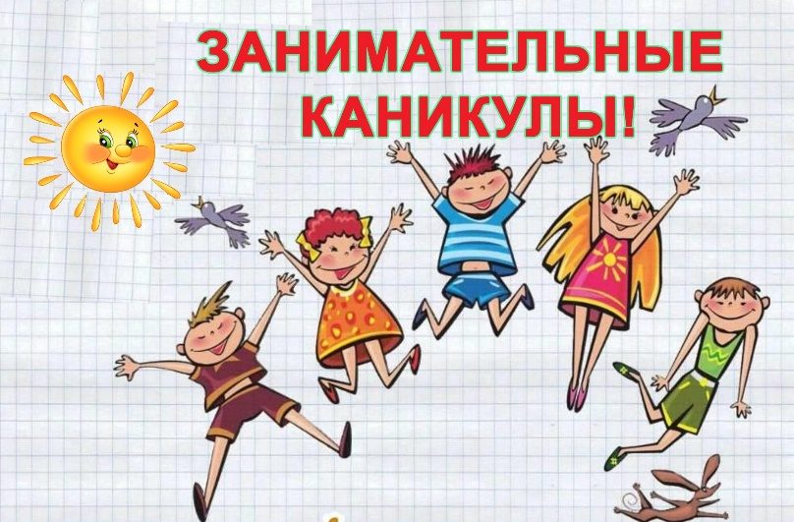

Мероприятие | Дата и время проведения |  | Место и формат проведения | Категория участников | Ответственные
Организационно-методическая работа
Оперативное совещание «Организация весенних каникул» для классных руководителей.  Инструктаж работников школы и ответственных лиц из числа администрации школы:  - о правилах проведения выездных мероприятий;  - первоочередных действиях при угрозе террористического акта;  - действиях при обнаружении взрывчатых веществ, взрывных и подозрительных устройствах;  - требованиях к обеспечению безопасности и сохранности здания и имущества учреждения; |  | 11.03.2023 | Актовый зал | Педагогический коллектив | Заместитель директора по ВР Пода И.А.  Заместитель директора по АХР Морозова Е.Н.
Классные часы «Каникулы с пользой».  Инструктаж обучающихся по правилам ТБ, ПБ, ДД, правилам поведения во время выездных мероприятий, на улице, на общественном транспорте в целях предупреждения травматизма |  | 21.03.2023 | В соответствии с графиком проведения классных часов | Обучающиеся 1–11-х классов | Классные руководители 1–11-х классов
Оформление информационного стенда «Каникулы. Весна-2023». Размещение информации на странице во Вконтакте  и на сайте школы |  | до 20.03.2023 | Вестибюль 1-го этажа.  Школьный сайт | Администрация и обучающиеся | Заместитель директора по ВР Пода И.А.
Спортивно-оздоровительные мероприятия
Подготовка к Президентским состязаниям, Президентским старатам |  | 27-28. 03.2023  10:00–14:00 | Спортивный зал, спортивная площадка на улице | Обучающиеся 5-8 классов | Боровкова М.А., Старунова И.Д., Кравченко С.С., Кононенко Д.А., Яценко М.В.
Социально значимые мероприятия
Экскурсия по школьному музею  «России славные сыны» |  | 30-31.  03.2023 | Школьный музей | Обучающиеся 1-х классов | Емельянова Н.Н.
Интеллектуальный марафон, посвященный знанию истории России и государственных символов «Славься страна – мы гордимся тобой!» |  | 22.03.2023 | Кабинет 407 | Обучающиеся 8–11-х классов | Исторический клуб
Работа библиотеки
Игра «Открываем книгу-открываем мир» |  | 28.03.2023  12:00–13:00 | Школьная библиотека | Обучающиеся 1–4-х классов | Педагог-библиотекарь Леонидова М.В.
Квест «Здорово жить» |  | 29.03.2023  10:00–11:00 | Школьная библиотека | Обучающиеся 5–7-х классов | Педагог-библиотекарь Кузьминова М.С.
Классные мероприятия
Экскурсия по школьному музею |  | 30.03.2023 | Школьный музей | Обучающиеся 3 «А», 1 «А», 2 «О», 3 «С», 2 «Т», 1 «К», 2 «К», 2 «Т» классов | Емельянова Н.Н.
 |  | 31.03.2023 | Школьный музей | Обучающиеся 1 «Г», 1 «Ж», 1 «В», 1 «Д», 1 «Л», 2 «З», 1 «М», 2 «А» классов | Емельянова Н.Н.
Музей «Россия – моя история» |  | 21.03.2023 | Проспект Шолохова 31И | Обучающиеся 2 «Б», 1 «П» классов | Попова Е.В., Лисова А.Н.
 |  | 30.03.2023 | Проспект Шолохова 31И | Обучающиеся 2 «Л», 1 «Ч» классов | Семенова Н.В.
 |  | 25.03.2023 | Проспект Шолохова 31И | Обучающиеся 2 «Ф» класса | Трофимова Л.В.
 |  | 28.03.2023 | Проспект Шолохова 31И | Обучающиеся 3 «Г», 1 «Х», 1 «У», 4 «З», 4 «В», 4 «Б» классов | Нестерова Т.Ю., Лебедева А.А., Петрова Ю.В., Кутасова Е.В., Бердникова Е.Ю.
 |  | 29.03.2023 | Проспект Шолохова 31И | Обучающиеся 3 «З» класса | Петрова Ю.В.
«Памятные места Великой Отечественной Войны» |  | 27.03.2023 | Г. Ростов-на-Дону | Обучающиеся 2 «Г», 1 «З» классов | Соколова Т.В., Хевелева О.А.
 |  | 29.03.2023 | Г. Ростов-на-Дону | Обучающиеся 2 «Д», 2 «Р», 3 «И», 3 «О», 4 «Д» классов | Кривошапкина Е.Г., Петрова И.С., Гаврилова О.В.
 |  | 28.03.2023 | Г. Ростов-на-Дону | Обучающиеся 2 «Ж», 3 «Е», 3 «К» классов | Верещагина Н.В., Цымбалова А.Ф.
Музей Шоколада |  | 18.03.2023 |  | Обучающиеся 3 «Ж» классов | Медникова Е.О.
«Аксайский музей военной техники под открытым небом» |  | 21.03.2023 | Г. Аксай | Обучающиеся 2 «Е», 2 «П», 4 «Е» классов | Чилингирова С.В., Шлапкова Р.Г.
 |  | 28.03.2023 | Г. Аксай | Обучающиеся 3 «Л», 4 «К» классво | Ульвачева Т.И., Зубачева И.Ю.
 |  | 31.03.2023 |  | Обучающиеся 4 «А» классов | Батакова Е.Ю.
Парк победы на Суворовском |  | 27.03.2023 | Мкр. Суворовский | Обучающиеся 2 «И» класса | Магомедова М.Э.
Экскурсия в пожарную часть Суворовский |  | 29.03.2023 |  | Обучающиеся 2 «Т» класса | Сидоренко С.В.
Экскурсия в парк имени 70-летия Победы |  | 28.03.2023 |  | Обучающиеся 2 «М», 3 «М» классов | Марченко С.В., Чернова А.В.
 |  | 27.03.2023 |  | Обучающиеся 3 «Н», 4 «Г» классов | Холодова Д.В., Ильичёва Т.С.
 |  | 24.03.2023 |  | Обучающиеся 3 «Р» классов | Тристан Е.В.
 |  | 25.03.2023 |  | Обучающиеся 1 «Б», 4 «Т», 4 «М» классов | Дворская И.С., Ноженкова Е.Н.
 |  | 21.03.2023 |  | Обучающиеся 1 «У» классов | Лебедева А.А.
«Пешком в родную историю» |  | 28.03.2023 |  | Обучающиеся 2 «Н» классов | Королькова Ю.Г.
Поход в исторический парк |  | 26.03.2023 |  | Обучающиеся 2 «С» классов | Шкавро А.А.
Поход в музей Казачества |  | 24.03.2023 |  | Обучающиеся 2 «Х», 4 «С» классов | Захарченко Л.С.
Поход в кинотеатр |  | 23.03.2023 |  | Обучающиеся 3 «В» классов | Юртайкина О.И.
Экскурсия в с. Большие Салы к памятнику Огановцам |  | 29.03.2023 |  | Обучающиеся 3 «П» классов | Костина Т.Н.
Поход в Донской военно-патриотический музей |  | 01.04.2023 |  | Обучающиеся 1 «И», 1 «Е», 1 «Н» классов | Бочкова А.С., Компаниец О.А., Степанян С.П.
Поездка на Самбекские Высоты |  | 21.03.2023 |  | Обучающиеся 5 «А» классов | Стальная В.В.
Поездка в Краеведческий музей |  | 27.03.2023 |  | Обучающиеся 5 «Г» классов | Бочкова М.А.
Поездка в кинотеатр |  | 29.03.2023 |  | Обучающиеся 5 «Д» класса | Босова Ю.И.
 |  | 28.03.2023 |  | Обучающиеся 5 «Ж», 5 «З», 5 «К», 5 «М», 6 «А», 6 «Л», 11 «Г», 9 «В» классов | Дюкарева К.Д., Петроченко Е.В., Шандыга Ю.Ю., Ковалева Е.В., Толкачева Е.В., Морозова Н.Г., Печковская Е.А., Леонова Д.А.
 |  | 31.03.2023 |  | Обучающиеся 5 «Л», 6 «З», 7 «Б» классов | Донцова А.С., Рыбак А.Н., Козыревская С.В.
 |  | 27.03.2023 |  | Обучающиеся 6 «Б», 6 «Д», 6 «Е» классов | Сычева К.М., Михно Е.В., Подгорная И.В.
 |  | 02.04.2023 |  | Обучающиеся 6 «Г», 6 «Ж» классов | Торопкова А.П., Емельянова Н.Н.
 |  | 22.03.2023 |  | Обучающиеся 7 «В», 7 «Г», 7 «Ж» классов | Еланская Е.В., Песчанская К.В., Угненко А.А.
 |  | 25.03.2023 |  | Обучающиеся 11 «Б», 9 «К» классов | Поталай В.А., Морозова В.А.
 |  | 21.03.2023 |  | Обучающиеся 10 «Б», 9 «И», 9 «Е» классов | Белова О.В., Белоглазова Т.Н., Солонинова Т.В.
 |  | 18.03.2023 |  | Обучающиеся 9 «Д» класса | Мантель В.И.
Поход в музей «В тишине» |  | 18.03.2023 |  | Обучающиеся 5 «И» класса | Шамардина Ю.А.
Поездка в музей «Донская казачья Гвардия» |  | 27.03.2023 |  | Обучающиеся 6 «В» класса | Недодаева О.Д.
 |  | 22.03.2023 |  | Обучающиеся 7 «И», 8 «Л» классов | Аксененко Г.К., Русина Л.В.
 |  | 23.03.2023 |  | Обучающиеся 8 «И» класса | Мирошниченко Ю.В.
Поход в театр им. Горького |  | 21.03.2023 |  | Обучающиеся 11 «А», 11 «В», 10 «А», 9 «Д», 9 «Б» классов | Аверкина С.А., Исакова Н.А., Мантель В.И., Курочкина В.А.
Поездка в Краснодар |  | 22-23.03.2023 |  | Обучающиеся 8 «А» класса | Кислица М.А.
Поездка в Волгоград |  | 27.03.2023 |  | Обучающиеся 8 «Б», 8 «Ж» классов | Шкурай Г.А.
Работа с детьми, семьями социального риска и находящимися в трудной жизненной ситуации, состоящими на учете
Ежедневный мониторинг семей и обучающихся, состоящих на внутришкольном учете, учете в КДН и ЗП |  | В течение каникул | Онлайн-формат | Классные руководители.  Обучающиеся и семьи, состоящие на внутришкольном учете, учете в КДН и ЗП | Социальный педагог Тороп Н.А., классные руководители
Работа с педагогическими кадрами
Заседание педагогического совета «Итоги 3-й четверти. Историческое просвещение» |  | 24.03.2023  14:30 | Актовый зал | Педагогический коллектив | Заместитель директора по УВР Тимошенко Е.А.
Заседание ШМО |  | 31.03.2023 | Кабинеты по графику | Педагогический коллектив | Руководители ШМО
Заседание методического совета «Что показали весенние ВПР-2023» |  | 27.03.2023  10:00–11:00 | Учительская | Руководители ШМО | Заместитель директора по УВР Шкуратенко А.И., Кудря Н.В.
Семинар для классных руководителей «Подготовка к занятиям "Разговоры о важном": проблемы и лучшие практики» |  | 29.03.2023  11:00–12:00 | Библиотека | Классные руководители | Заместитель директора по ВР Пода И.А..
Подготовка учебных кабинетов к началу новой четверти |  | 29.03.2023–31.03.2023 | Учебные кабинеты | Учителя-предметники | Заместитель директора по АХР Морозова Е.Н.

